Лабораторная работа №6

Поиск файлов.Перенаправление ввода-вывода. Просмотр запущенных процессов

Крутова Екатерина Дмитриевна

Содержание

# 1 Цель работы:

Ознакомиться с инструментами поиска файлов и фильтрации текстовых данных. Приобрести практические навыки: по управлению процессами (и заданиями), по проверке использования диска и обслуживанию файловых систем.

# 2 Задание

1. Осуществите вход в систему, используя соответствующее имя пользователя.
2. Запишите в файл file.txt названия файлов, содержащихся в каталоге /etc. Допишите в этот же файл названия файлов, содержащихся в вашем домашнем каталоге.
3. Выведите имена всех файлов из file.txt, имеющих расширение .conf, после чего запишите их в новый текстовой файл conf.txt.
4. Определите, какие файлы в вашем домашнем каталоге имеют имена, начинавшиеся с символа c? Предложите несколько вариантов, как это сделать.
5. Выведите на экран (по странично) имена файлов из каталога /etc, начинающиеся с символа h.
6. Запустите в фоновом режиме процесс, который будет записывать в файл ~/logfile файлы, имена которых начинаются с log.
7. Удалите файл ~/logfile.
8. Запустите из консоли в фоновом режиме редактор gedit.
9. Определите идентификатор процесса gedit, используя команду ps, конвейер и фильтр grep. Как ещё можно определить идентификатор процесса?
10. Прочтите справку (man) команды kill, после чего используйте её для завершения процесса gedit.
11. Выполните команды df и du, предварительно получив более подробную информацию об этих командах, с помощью команды man.
12. Воспользовавшись справкой команды find, выведите имена всех директорий, имеющихся в вашем домашнем каталоге.

# 3 Теоретическое введение

## 3.1 Перенаправление ввода-вывода

В системе по умолчанию открыто три специальных потока:

– stdin — стандартный поток ввода (по умолчанию: клавиатура), файловый дескриптор 0;

– stdout — стандартный поток вывода (по умолчанию: консоль), файловый дескриптор 1;

– stderr — стандартный поток вывод сообщений об ошибках (по умолчанию: консоль), файловый дескриптор 2.

Большинство используемых в консоли команд и программ записывают результаты своей работы в стандартный поток вывода stdout. Например, команда ls выводит в стандартный поток вывода (консоль) список файлов в текущей директории. Потоки вывода и ввода можно перенаправлять на другие файлы или устройства. Проще всего это делается с помощью символов >, >>, <, <<.

Конвейер (pipe) служит для объединения простых команд или утилит в цепочки, в которых результат работы предыдущей команды передаётся последующей.

## 3.2 Поиск файла

Команда find используется для поиска и отображения на экран имён файлов, соответствующих заданной строке символов.

## 3.3 Фильтрация текста

Найти в текстовом файле указанную строку символов позволяет команда grep.

## 3.4 Проверка использования диска

Команда df показывает размер каждого смонтированного раздела диска.

## 3.5 Управление задачами

Любую выполняющуюся в консоли команду или внешнюю программу можно запустить в фоновом режиме. Для этого следует в конце имени команды указать знак амперсанда &.

## 3.6 Управление процессами

Любой команде, выполняемой в системе, присваивается идентификатор процесса (process ID). Получить информацию о процессе и управлять им, пользуясь идентификатором процесса, можно из любого окна командного интерпретатора.

Команда ps используется для получения информации о процессах.

# 4 Выполнение лабораторной работы

(Рис. 1-13)

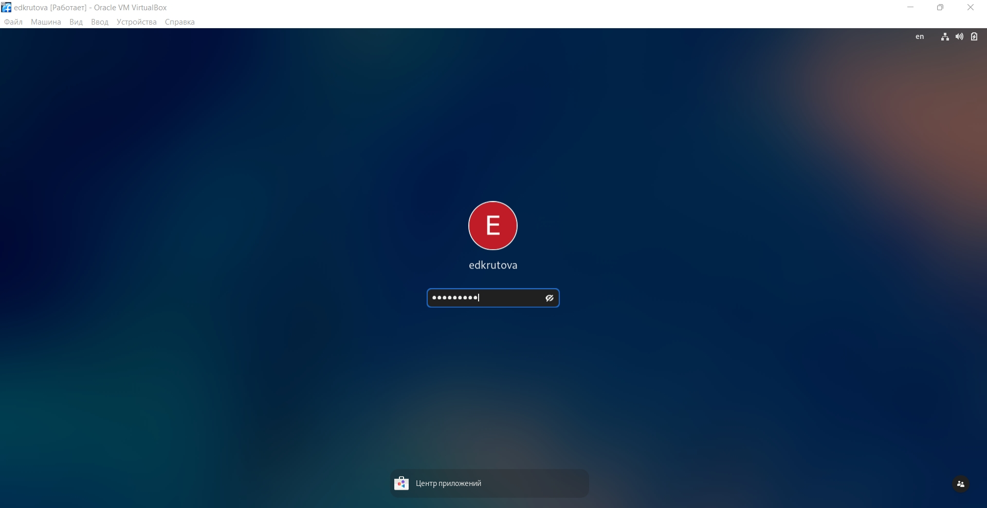

Рис. 1: Вход в систему

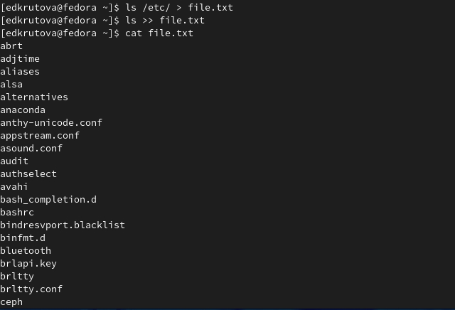

Рис. 2: Запись в файл file.txt названия файлов, содержащихся в каталоге /etc + названия файлов, содержащихся в вашем домашнем каталоге

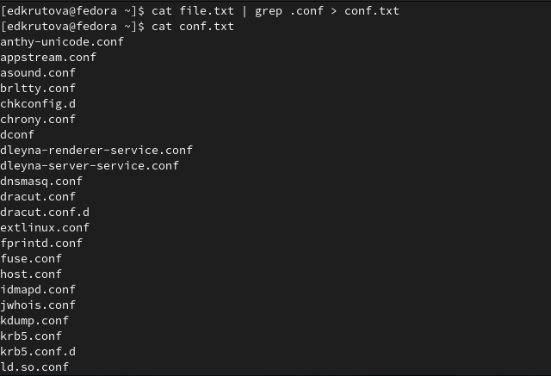

Рис. 3: Вывод имен файлов из file.txt, имеющих расширение .conf, запись их в новый текстовой файл conf.txt.

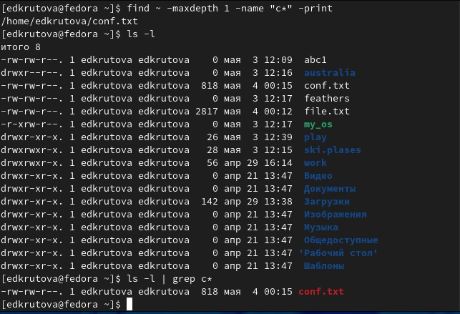

Рис. 4: Два способа поиска файлов из домашнего каталога, имена которых начинаются с с

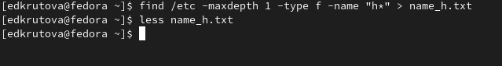

Рис. 5: Вывод имен файлов каталога /etc, названия которых начинаются на h

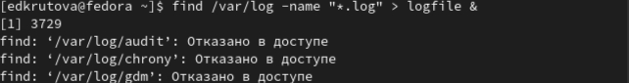

Рис. 6: Запуск в фоновом режиме процесса

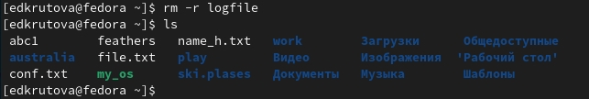

Рис. 7: удаление файла

Рис. 8: Запуск из консоли в фоновом режиме редактор gedit

Рис. 8: Запуск из консоли в фоновом режиме редактор gedit

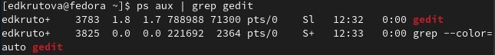

Рис. 9: Определение идентификатор процесса gedit

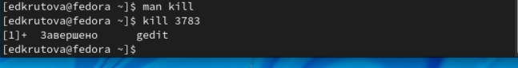

Рис. 10: Получение справки о команде kill, использование её для завершения процесса gedit

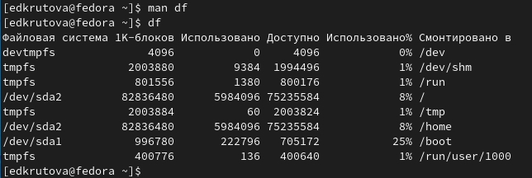

Рис. 11: Получение справки о команде df, выполнение

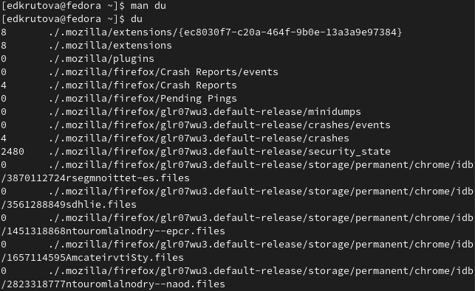

Рис. 12: Получение справки о команде du, выполнение

Рис. 13: Получение справки о команде df, выполнение

Рис. 13: Получение справки о команде df, выполнение

# 5 Выводы

Я ознакомилась с инструментами поиска файлов и фильтрации текстовых данных и приобрела практические навыки: по управлению процессами (и заданиями), по проверке использования диска и обслуживанию файловых систем.

# 6 Контрольные вопросы

1. Какие потоки ввода вывода вы знаете?

– stdin — стандартный поток ввода (по умолчанию: клавиатура), файловый дескриптор 0;

– stdout — стандартный поток вывода (по умолчанию: консоль), файловый дескриптор 1;

– stderr — стандартный поток вывод сообщений об ошибках (по умолчанию: консоль), файловый дескриптор 2.

1. Объясните разницу между операцией > и >>.

* “> file” - Направить стандартный поток вывода в файл. Если файл не существует, он будет создан, если существовал, то будет перезаписан;
* “>> file” - Направить стандартный поток вывода в файл. Если файл не существует, он будет создан, если существует — данные будут дописаны к нему в конец.

1. Что такое конвейер?

Pipe (конвеер) – это однонаправленный канал межпроцессного взаимодействия.

1. Что такое процесс? Чем это понятие отличается от программы?

Главное отличие между программой и процессом заключается в том, что Программа - это набор инструкций, который позволяет ЦПУ выполнять определенную задачу, в то время как процесс - это исполняемая программа.

1. Что такое PID и GID?

pid: Это идентификатор процесса (PID) процесса.

gid: Идентификатор группы UNIX, под которым работает программа.

1. Что такое задачи и какая команда позволяет ими управлять?

Запущенные фоном программы называются задачами (jobs). Ими можно управлять с помощью команды jobs, которая выводит список запущенных в данный момент задач.

1. Найдите информацию об утилитах top и htop. Каковы их функции?

Команда htop похожа на команду top по выполняемой функции: они обе показывают информацию о процессах в реальном времени, выводят данные о потреблении системных ресурсов и позволяют искать, останавливать и управлять процессами.

1. Назовите и дайте характеристику команде поиска файлов. Приведите примеры использования этой команды.

Команда find - это одна из наиболее важных и часто используемых утилит системы Linux. Это команда для поиска файлов и каталогов на основе специальных условий.

find . -type f -name myfile

1. Можно ли по контексту (содержанию) найти файл? Если да, то как?

Синтаксис команды выглядит следующим образом: $ grep [опции] шаблон [имя файла…] Опции - это дополнительные параметры, с помощью которых указываются различные настройки поиска и вывода, например количество строк или режим инверсии. Файл и команда - это то место, где будет вестись поиск.

1. Как определить объем свободной памяти на жёстком диске?

Команда htop. Утилита htop, также как и top, используется для мониторинга ресурсов и процессов. Команда free – это самая простая и удобная утилита для проверки использования памяти в linux. Ключ -m отображает все данные в мегабайтах (Можно еще в байтах -b, в гигабайтах -g итд).

1. Как определить объем вашего домашнего каталога?

Команда df показывает размер каждого смонтированного раздела диска. Например, df -h

1. Как удалить зависший процесс?

Командой kill